终端主机媒体播放控制程序需求书
概述：
通过互连网远程控制局域网内的终端机，以实现终端主机广告媒体播放控制．
网络应用环境描述：
局域网与公网的连接通过路由，网关具有真实固定ＩＰ地址；
局域网内部终端分配内部ＩＰ，通过ＮＡＴ上网，局域网内部终端从１００到几百不等；
主程序为client/server结构，分别运行于局域网内部终端ＰＣ机和互联网服务器主机，Client端检测到本机有触发播放条件时即向server发送请求，server返回其访问文件名称与格式（播放的流媒体素材已经下载到局域网本地的一台前置主机上，可以是任意PC），并以此控制内部client终端的播放，并保证播放速度和带宽不受影响（因为有流媒体文件），server同时将此client端的播放情况信息记录数据库，供统计查询
每个局域网作为一个节点，每个节点内部播放任务一致
业务控
制主机
局域网素材
（前置机）
PC client 1
PC client 2
PC client n...
Internet
LAN
结构如下：

功能总体要求：
- client客户端驻留程序随局域网PC同时启动：
能够监控并获取PC当前桌面的动作：当用户登录、打开IE、登录QQ/MSN时，可以触发播放相应类型的媒体广告；
能够从server端获取播放文件，普通html直接访问连接，流媒体文件在内部素材主机上播放；
- 广告格式为：图文（html）、flash、视频（mpeg4等）；
- 广告播放形式为：系统桌面、弹出IE播放、IE默认首页、IE工具条，还有一种固定模式为始终循环播放（针对视频）
- 局域网素材前置机：
由担任素材前置机程序，控制同步server的播放素材（大型媒体素材：flash/流媒体等），当局域网pc在前置机查询不到播放素材（指flash与流媒体文件）时即从server下载播放 做为冗余手段（防止前置机单点故障）；
- 互联网业务服务器server端：
制定广告播放策略以及相关设置管理；
统计分析各个节点的汇总情况信息

功能详细要求

1局域网Client客户端实现功能
- 监控反馈终端主机应用状况：开关机状态、反馈用户桌面操作（能够捕捉程序触发：QQ/MSN登陆、用户登陆进入系统）
- 获得终端配置信息：（包括本机IP、MAC地址）
- 客户端具备自我更新升级能力并且为后台强制升级，安装client后为隐蔽后台运行
- client客户端需要考虑可以抗外力删除，意外删除后,具备一定自行恢复能力
- 能够执行server端制定的媒体播放策略，实现按既定条件控制广告播放模式与内容。本地播放模式包括：
模式1：用户登录主机后，弹出登录首页广告信息（以IE执行，格式中包括重要通知与广告两部分内容）
模式2：用户登陆后，桌面布景广告将根据策略更换
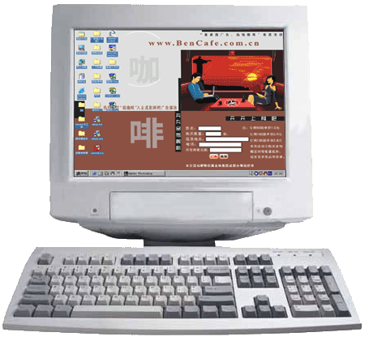
模式3：当用户登陆QQ/MSN时，附加弹出广告 （内容为IE页/ iCast 流媒体/ Mpeg4 调用播放器播放）
模式4：浏览器主页设定广告，当用户打开新的浏览器时，默认首页广告（即修改默认主页）
设定浏览器默认主页
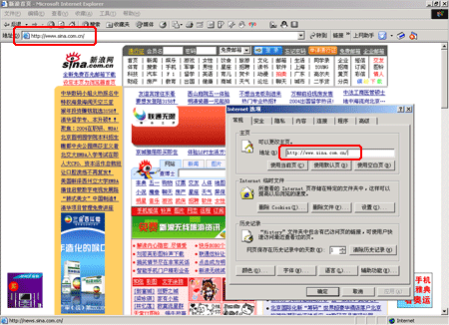
模式5：IE浏览器滚动条（工具栏方式）
滚动文字广告

- 客户端能够根据播放策略实现时间顺序、模式内容的控制
- 客户端启动后监控本机，当触发广告时查找server获取播放任务（html直接打开，流媒体/flash等根据server反馈的名称本地前置机上读取播放）
- 客户端还有一种固定播放模式，安装时候选定后，一直循环播放媒体文件（一组），每个节点局域网内都有一个视频终端循环播放此类信息

2 业务管理控制主机server
- 2。1运行在公网的业务管理主机，能够编辑制定媒体播放策略（任务）
播放任务操作流程为：
添加一个播放任务 -> 选择播放的日期区间 -> 设定播放区间内每日播放时间段 ->
选择播放的节点（支持多节点）-> 为各个触发方式添加播放内容
[开机登录]弹出IE（内容包括通知和广告两部分）
[打开IE] 默认首页URL（可以指向本地一个文件或者外部网址）
[登录QQ/MSN] 登录后弹出IE播放素材
[IE工具栏] 添加显示滚动的消息内容标题，和点击打开链接URL
[桌面布景] 更改当前的桌面布景（素材为图片）
上述播放素材中 ，流媒体/flash文件，下载到本地播放
-> 保存 （状态为：启用/暂停，默认为暂停状态 ） -> 可以编辑修改 和 删除 播放任务 （更新后即通知节点更新播放任务）
- 2。2统计分析
广告播放业务统计
生成播放任务统计表单（序号、节点名称、节点公网IP和终端内IP、注册终端、时段活动终端数量、当前活动终端数量、时段广告播放次数、累计广告播放次数、广告播放频率（次/台）、所属行政区）
多条件检索统计组合查询
按时间、地区、节点（或节点组等）
终端触发方式数据统计
生成触发方式数据统计表单
日数据（播放次数、点击次数、点击率）
总数据（播放次数、点击次数、点击率）

2．3 系统管理
I. 节点管理
节点（局域网）是业务管理控制的最小单元：
1生成查看已安装客户端节点表单（节点名称、ID号、节点IP、地址、所属行政区）
2添加修改保存删除节点信息
3 能够将节点分组（多种方式选择多个节点作为一组，节点组可以作为播放任务的承载单位）
II. 节点注册初始化
节点初始安装Client后，并不能直接进入播放任务，需要在server端注册（带有client内部IP和节点公网IP绑定），对节点送上来的IP进行审核后才可以；
审核后，该节点客户端可以进入播放请求列表（即请求的client主机所带有的公网IP必需被审核才可以请求播放）
III.系统后台管理为web站点方式，需有验证登录，应用角色分为：管理员（全部权限/添加节点/添加角色人员） ；业务人员（能部署/查看管理业务）；素材制作（向媒体库添加播放素材，名称/编号方式请预定义）

3 前置机
前置机程序负责动态捕获自身节点的播放任务，并将占用带宽资源和影响响应速度的大媒体文件及时下载到节点局域网本地，供本地pc终端client进行网内播放；
当前置机故障时，client需能跳过前置机直接从server进行播放

性能与指标基本要求
节点client/server使用VC开发， 相关业务管理可以使用ASP / .NET/ php等开发WEB应用；
client 消耗主机资源cpu与内存不能太高（日常不能高于系统资源2%）；

时间要求
2个月内完成 ，其中1.5个月必须能够主体上线调试，2个月基本全部要求完成；
需提交完整的代码以及软件文档、配置说明；
投入使用后需提供针对bug的修改完善

播放素材注意： 请借鉴参考sina 广告格式， 包括：纯html广告页面 ，纯flash文件，流媒体（mpeg4等）三种，后两种需下载到局域网内本地播放文件
请在实施方案中提供详细实现与定义

